муниципальное автономное дошкольное образовательное учреждение
Городского округа «город Ирбит» Свердловской области «Детский сад №23»

учитель - логопед Е.И.Фучкина

Речевое дыхание. Что это?

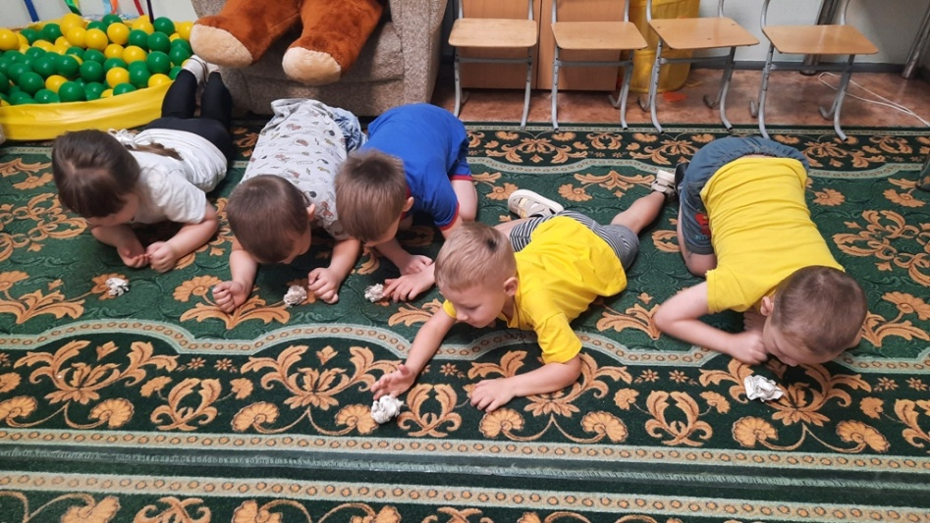

Речевое дыхание – это возможность человека выполнять короткий глубокий вход и рационально распределять воздух при выдохе с одновременным произнесением различных звукосочетаний. Только правильное речевое дыхание позволяет человеку затрачивать меньше мышечной энергии, но вместе с этим добиваться максимального звука и плавности.
Если ребенок плохо говорит, то начинать работу по развитию речи следует, прежде всего, с развития дыхания. Развивать дыхание помогают различные игры и упражнения. Для чего это нужно? Правильное (физиологическое) дыхание поможет ребенку научиться говорить спокойно, плавно, не торопясь. Некоторые упражнения для развития дыхания помогают также научить ребенка правильно произносить те или иные звуки.
Упражнения дыхательной гимнастики проводятся ежедневно в течение 5—10 минут в хорошо проветриваемом помещении. Их можно использовать как физкультминутки в процессе занятия или как его часть, направленную на развитие речевого дыхания.
Приступая к развитию у ребенка речевого дыхания, необходимо прежде всего сформировать сильный плавный ротовой выдох. При этом надо научить ребенка контролировать время выдоха, расходовать воздух экономно. Дополнительно у ребенка развивается способность направлять воздушную струю в нужном направлении.
Во время проведения описанных в статье игр необходим постоянный контроль за правильностью дыхания.
Запомните параметры правильного ротового выдоха:
- выдоху предшествует сильный вдох через нос - "набираем полную грудь воздуха";
- выдох происходит плавно, а не толчками;
- во время выдоха губы складываются трубочкой, не следует сжимать губы, надувать щеки;
- во время выдоха воздух выходит через рот, нельзя допускать выхода воздуха через нос (если ребенок выдыхает через нос, можно зажать ему ноздри, чтобы он ощутил, как должен выходить воздух);
- выдыхать следует, пока не закончится воздух;
- во время пения или разговора нельзя добирать воздух при помощи частых коротких вдохов.
При проведении игр, направленных на развитие у ребенка дыхания, необходимо иметь в виду, что дыхательные упражнения быстро утомляют ребенка, даже могут вызвать головокружение. Поэтому такие игры необходимо ограничивать по времени (можно использовать песочные часы) и обязательно чередовать с другими упражнениями.

